Oddělení pro strategii a rozvoj

Pozvánka na informační seminář k dotacím ze zdrojů EU pro vysoké školy na programové období 2007–2013
23. 1. 2008, 10.00–11.30, P1
Vážené kolegyně, vážení kolegové,
zveme vás na krátký informační seminář věnovaný možnostem čerpání finančních prostředků z různých zdrojů EU pro vysoké školy v aktuálně probíhajícím programovém období 2007–2013. Především se bude jednat o deskripci operačních programů realizovaných v ČR s pomocí Evropského sociálního fondu.
Program informačního semináře
1. Zahájení a zdůvodnění náplně semináře doc. J. Rektořík

2. Dotační tituly EU využitelné pro VŠ (novinky o operačních programech a
7. Rámcovém programu) Mgr. D. Póč
3. Využití dotačních titulů na ESF MU s ohledem na činnost fakulty Mgr. D. Póč
4. Podpůrné aktivity oddělení pro SR při zpracování projektů, využití stránek oddělení, řízení přijatých projektů, následné vyúčtování apod. Mgr. D. Póč

5. Představení výsledků projektu Analýza absorpční
kapacity ESF MU J. Jaroš, J. Carda
6. Diskuse k tématu včetně vystoupení zaměstnanců ESF, kteří mají zkušenosti s využitím dotací z EU z předcházejícího programového období a zaměstnanců, kteří již byli kontaktováni pro spolupráci na projektech pro toto programovací období
7. Informace o zapojení zaměstnanců ESF do Rozvojových programů MŠMT (skutečnost 2007, zapojení v roce 2008, provázanost na DZ MU a VFP ESF) doc. J. Rektořík
8. Diskuse k problematice RP
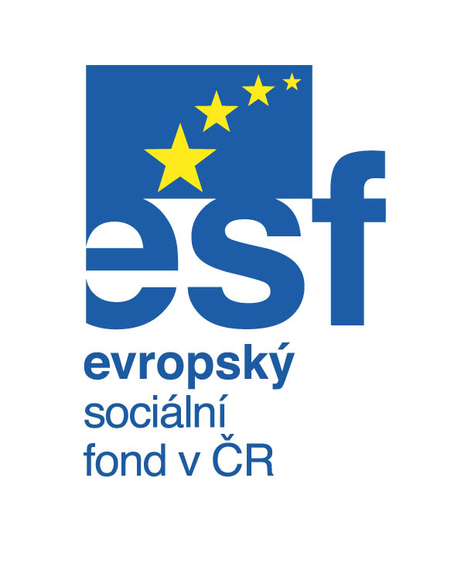
9. Závěry ze semináře doc. J. Rektořík, Mgr. D. Póč
